首页轮播：

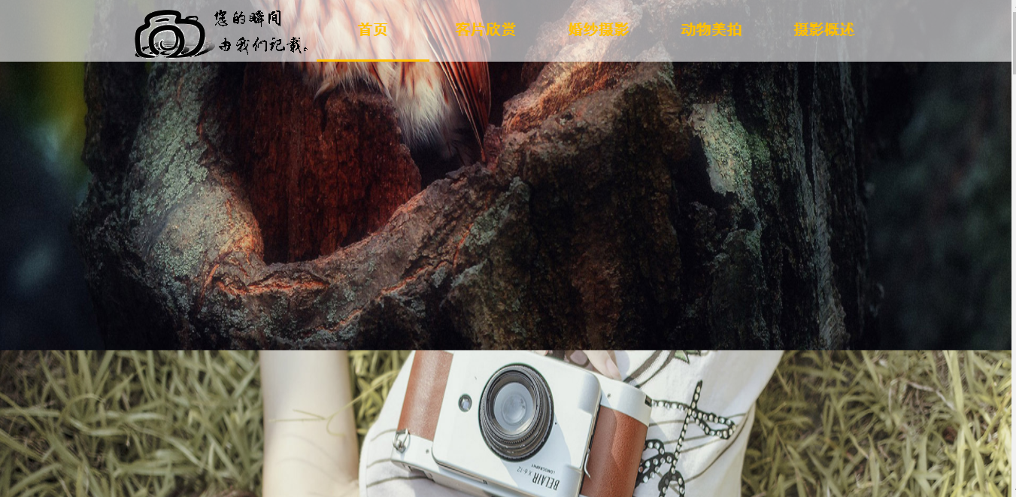

首页的第二个logo图，实现的是鼠标移入当前的li标签就会直接出入黄色的内容模块。

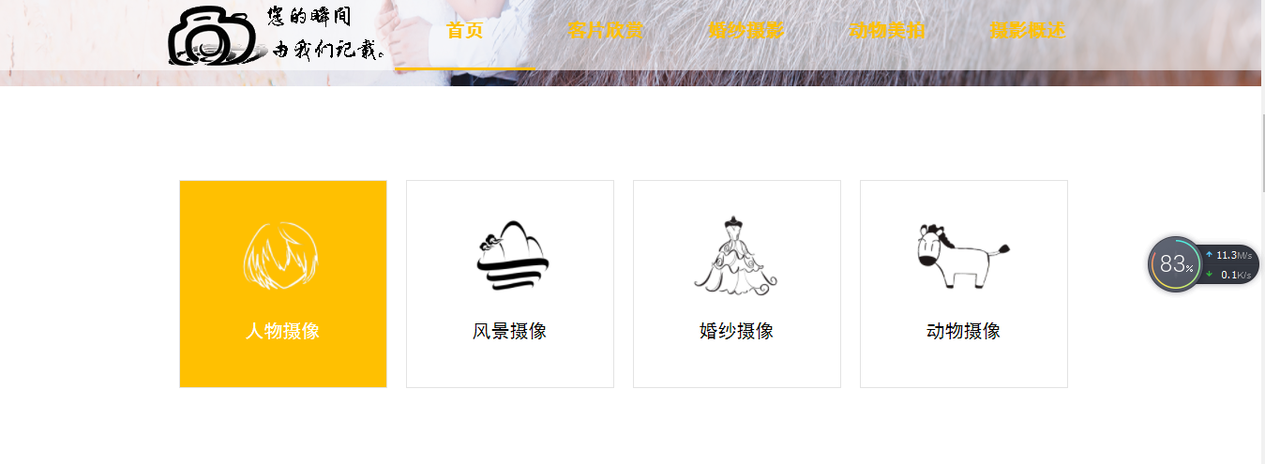

首页第三部分：中间的这个图片位置是一个淡入淡出的图片轮播图：

首页第四部分左边是三角，右面的图片列表，附在三角的上面。图片列表有鼠标移入移出的效果，移入出现黑色遮罩。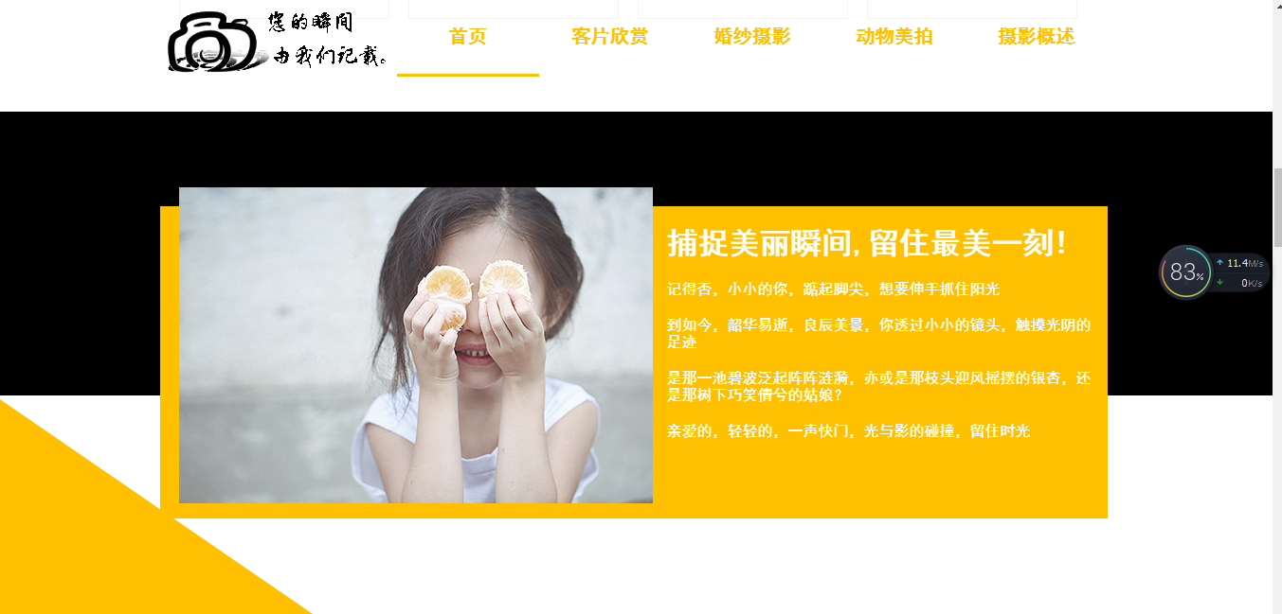

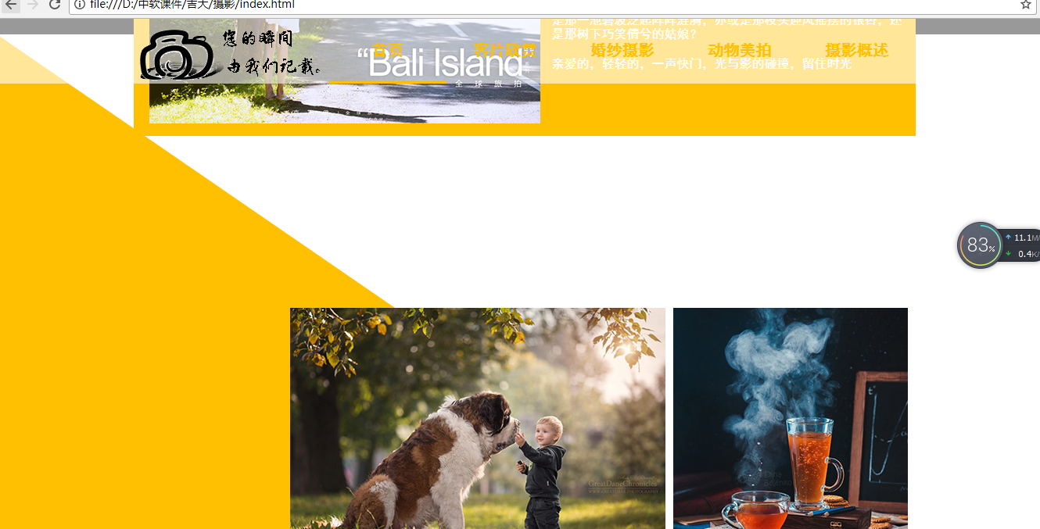

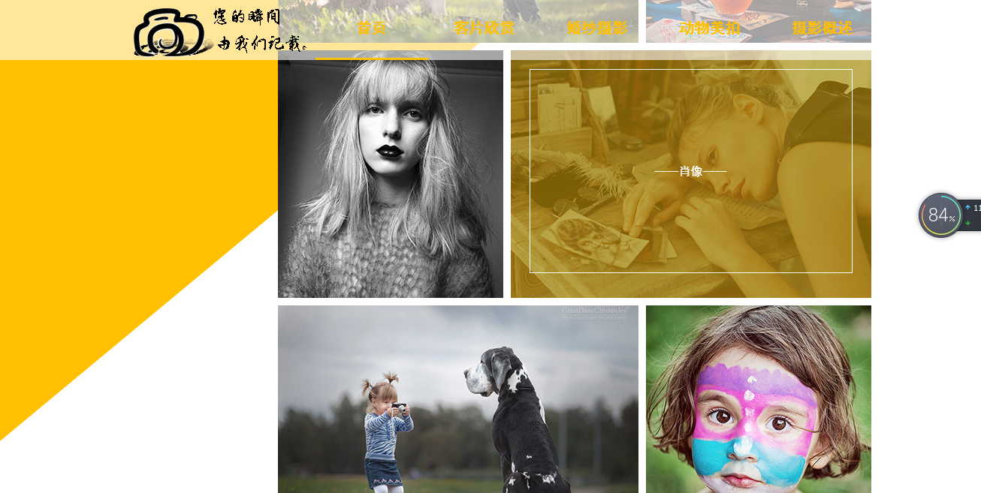

首页的第五部分，当前上面的这个黄色的框，是从右向左划出来的。

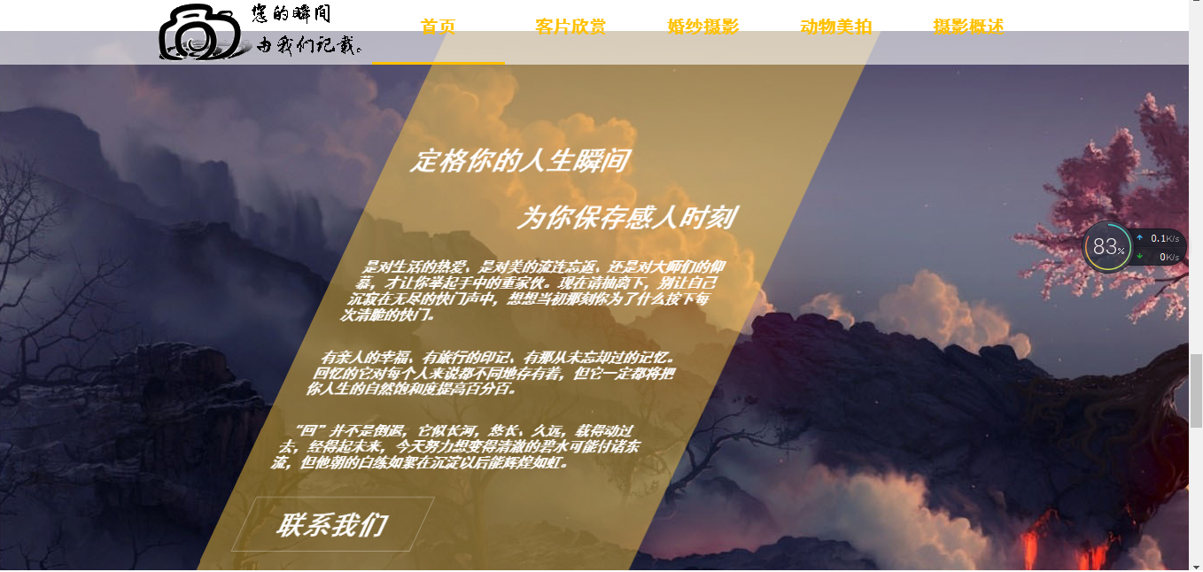

网页的第六部分

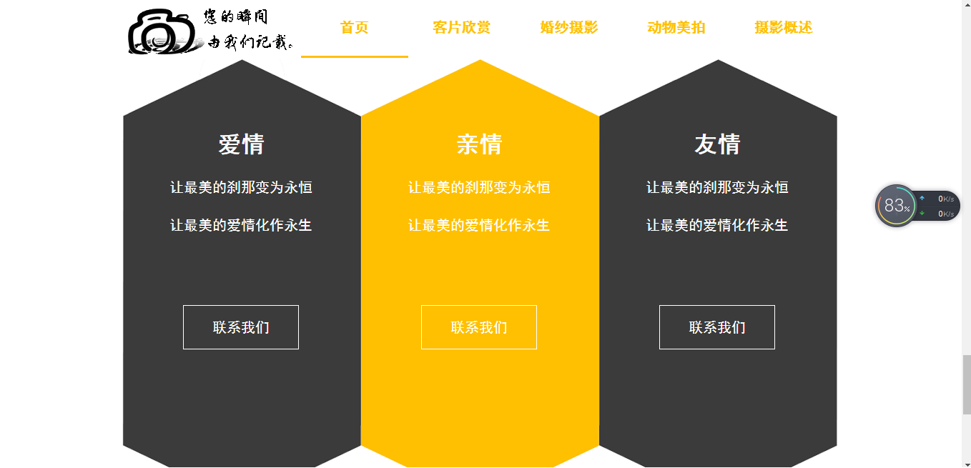

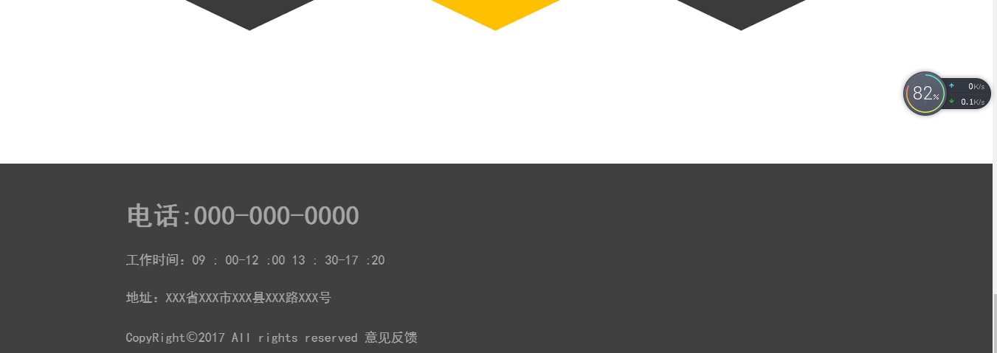

第二页客片欣赏，照片墙

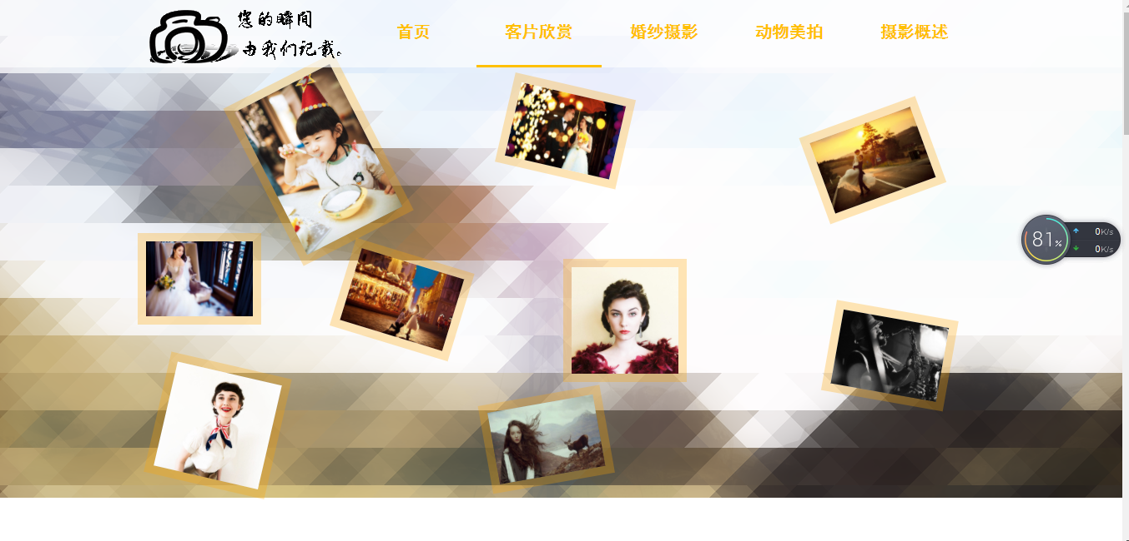

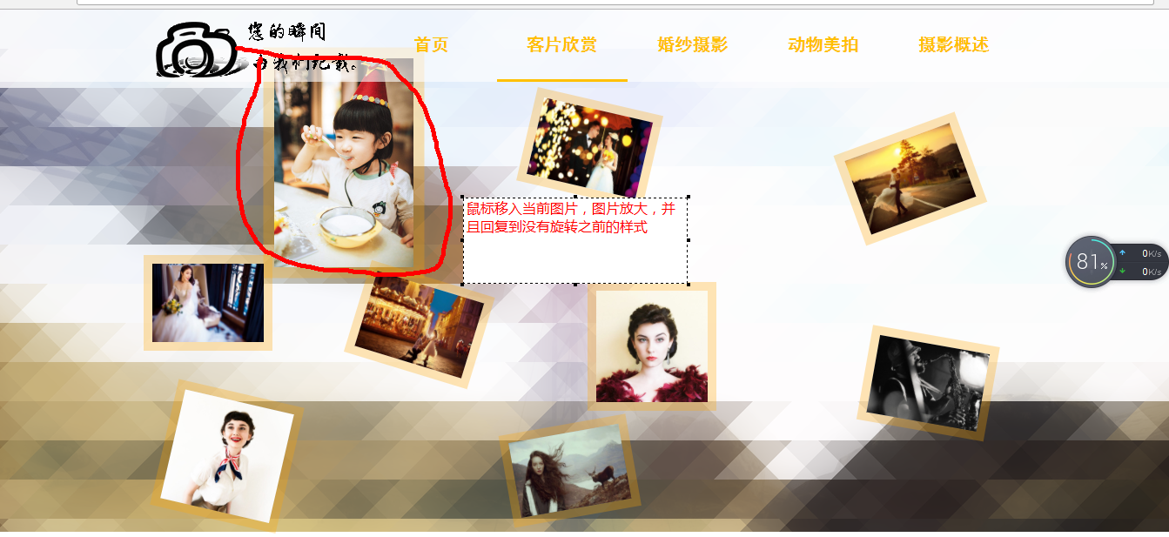

客片欣赏，这里面移入当前图片，晃动两下，然后再显示。

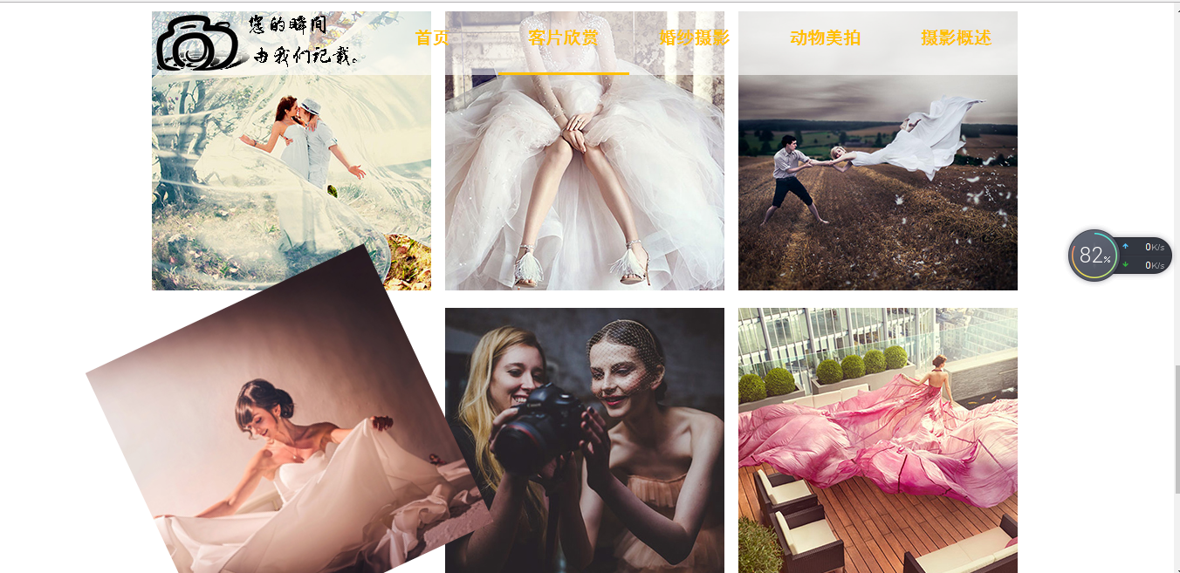

动物欣赏，鼠标移入图片，图片会转两圈，然后在显示

